 **АДМИНИСТРАЦИЯ ЭЛИТОВСКОГО СЕЛЬСОВЕТА**

**6**

**ЭЛИТОВСКИЙ**

***вестник***

**основана 17 декабря 2015 года**

25 марта 2024

**АДМИНИСТРАЦИЯ ЭЛИТОВСКОГО СЕЛЬСОВЕТА**

**ЕМЕЛЬЯНОВСКОГО РАЙОНА**

**КРАСНОЯРСКОГО КРАЯ**

**ПОСТАНОВЛЕНИЕ**

20.03.2024 п. Элита № 105

О внесении изменений в постановление администрации Элитовского сельсовета от 25.02.2016 № 181 «Об утверждении видов, условий, размера и порядка выплат стимулирующего характера, в том числе критериев оценки результативности и качества труда работников муниципальных учреждений Элитовского сельсовета, осуществляющих деятельность в области физической культуры и спорта»

В соответствии со статьей 144 Трудового кодекса Российской Федерации, статьей 86 Бюджетного кодекса Российской Федерации, статьей 53 Федерального закона от 06.10.2003 №131-ФЗ «Об общих принципах организации местного самоуправления в Российской Федерации», решением Элитовского сельского Совета депутатов от 30.09.2014 № 43-234р «Об утверждении Положения об оплате труда работников муниципальных учреждений муниципального образования Элитовский сельсовет» (в ред. от 20.11.2014 №44-236р, от 25.02.2016 №5-14р, от 02.02.2017 №13-64р, от 20.09.2018 №28-162р, от 26.12.2023 №25-453р), руководствуясь Уставом Элитовского сельсовета, администрация постановляет:

1. Внести в приложение к постановлению от 25.02.2016 № 181 «Об утверждении видов, условий, размера и порядка выплат стимулирующего характера, в том числе критериев оценки результативности и качества труда работников муниципальных учреждений Элитовского сельсовета, осуществляющих деятельность в области физической культуры и спорта» следующие изменения:

1.1. Пункт 2. изложить в следующей редакции:

«2. Работникам учреждений в пределах утвержденного фонда оплаты труда могут устанавливаться следующие виды выплат стимулирующего характера:

1) выплаты за важность выполняемой работы, степень самостоятельности и ответственности при выполнении поставленных задач;

2) выплаты за качество выполняемых работ;

3) выплаты за интенсивность и высокие результаты работы;

4) персональные выплаты;

устанавливаются с учетом сложности, напряженности и особого режима работы, опыта работы, в целях повышения уровня оплаты труда молодым специалистам, обеспечения заработной платы работника на уровне размера минимальной заработной платы (минимального размера оплаты труда), обеспечения региональной выплаты, установленной [пунктом 2 статьи 4](consultantplus://offline/ref=C9077DF4DFE47C3577665B103A814E6591A16A5494B7C803F19965B904BFBD73BA330C9A28CAAD5A19E8B0q8U5K) Закона Красноярского края от 29.10.2009 N 9-3864 "Об оплате труда работников краевых государственных учреждений" (далее - региональная выплата);

5) выплаты по итогам работы;

6) специальная краевая выплата.

Выплаты стимулирующего характера устанавливаются коллективным договором, локальными нормативными актами учреждения с учетом мнения представительного органа работников.».

2. Контроль за исполнением настоящего постановления возложить на главного бухгалтера администрации Элитовского сельсовета Плотникову А. Л.

3. Настоящее постановление вступает в силу со дня его официального опубликования в газете «Элитовский вестник» и применяется к правоотношениям, возникшим с 01.01.2024 года.

4. Абзацы 5-12 пункта 7. действуют до 31 декабря 2024 года включительно.

Глава сельсовета В. В. Звягин

**АДМИНИСТРАЦИЯ ЭЛИТОВСКОГО СЕЛЬСОВЕТА**

**ЕМЕЛЬЯНОВСКОГО РАЙОНА**

**КРАСНОЯРСКОГО КРАЯ**

**ПОСТАНОВЛЕНИЕ**

20.03.2024 п. Элита № 106

О внесении изменений в постановление администрации Элитовского сельсовета от 14.10.2014 № 424 «Об утверждении Примерного положения об оплате труда работников администрации Элитовского сельсовета, не являющихся лицами, замещающими муниципальные должности муниципальной службы»

В соответствии со статьей 144 Трудового кодекса Российской Федерации, статьей 86 Бюджетного кодекса Российской Федерации, статьей 53 Федерального закона от 06.10.2003 №131-ФЗ «Об общих принципах организации местного самоуправления в Российской Федерации», решением Элитовского сельского Совета депутатов от 30.09.2014 № 43-234р «Об утверждении Положения об оплате труда работников муниципальных учреждений муниципального образования Элитовский сельсовет» (в ред. от 20.11.2014 №44-236р, от 25.02.2016 №5-14р, от 02.02.2017 №13-64р, от 20.09.2018 №28-162р, от 26.12.2023 №25-453р), руководствуясь Уставом Элитовского сельсовета, администрация постановляет:

1. Внести в приложение к постановлению от 14.10.2014 № 424 «Об утверждении Примерного положения об оплате труда работников администрации Элитовского сельсовета, не являющихся лицами, замещающими муниципальные должности и должности муниципальной службы» (далее – Примерное положение), следующие изменения:

1.1. Пункт 4.1. изложить в следующей редакции:

«4.1. Работникам в пределах утвержденного фонда оплаты труда устанавливаются следующие выплаты стимулирующего характера:

выплата за важность выполняемой работы, степень самостоятельности и ответственности при выполнении поставленных задач;

выплата за интенсивность и высокие результаты работы;

выплата за качество выполняемых работ;

персональные выплаты;

выплаты по итогам работы;

специальная краевая выплата.».

2. Контроль за исполнением настоящего постановления возложить на главного бухгалтера администрации Элитовского сельсовета Плотникову А. Л.

3. Настоящее постановление вступает в силу со дня его официального опубликования в газете «Элитовский вестник» и применяется к правоотношениям, возникшим с 01.01.2024 года.

Глава сельсовета В. В. Звягин

**АДМИНИСТРАЦИЯ ЭЛИТОВСКОГО СЕЛЬСОВЕТА**

**ЕМЕЛЬЯНОВСКОГО РАЙОНА**

**КРАСНОЯРСКОГО КРАЯ**

**ПОСТАНОВЛЕНИЕ**

20.03.2024 п. Элита № 107

О внесении изменений в постановление администрации Элитовского сельсовета от 25.02.2016 № 180 «Об утверждении Примерного положения об оплате труда работников муниципальных учреждений физической культуры и спорта Элитовского сельсовета»

В соответствии со статьей 144 Трудового кодекса Российской Федерации, статьей 86 Бюджетного кодекса Российской Федерации, статьей 53 Федерального закона от 06.10.2003 №131-ФЗ «Об общих принципах организации местного самоуправления в Российской Федерации», решением Элитовского сельского Совета депутатов от 30.09.2014 № 43-234р «Об утверждении Положения об оплате труда работников муниципальных учреждений муниципального образования Элитовский сельсовет» (в ред. от 20.11.2014 №44-236р, от 25.02.2016 №5-14р, от 02.02.2017 №13-64р, от 20.09.2018 №28-162р, от 26.12.2023 №25-453р), руководствуясь Уставом Элитовского сельсовета, администрация постановляет:

1. Внести в приложение к постановлению от 25.02.2016 № 180 «Об утверждении Примерного положения об оплате труда работников муниципальных учреждений физической культуры и спорта Элитовского сельсовета» (далее – Примерное положение), следующие изменения:

1.1. Пункт 4.8. изложить в следующей редакции:

«4.8. Руководителю учреждения, его заместителям к должностному окладу в пределах утвержденного фонда оплаты труда устанавливаются следующие виды выплат стимулирующего характера:

1) выплата за важность выполняемой работы, степень самостоятельности и ответственность при выполнении поставленных задач;

2) выплата за качество выполняемых работ;

3) выплата за интенсивность и высокие результаты работы;

4) персональная выплата за опыт работы;

5) персональная выплата за сложность, напряженность и особый режим работы;

6) премия по итогам работы по заданию особой важности и сложности;

7) премия по итогам работы за год;

8) специальная краевая выплата.

Конкретные размеры выплат стимулирующего характера руководителю учреждения устанавливаются администрацией Элитовского сельсовета за каждый вид выплат раздельно.

Конкретные размеры выплат стимулирующего характера заместителям руководителя учреждения устанавливаются руководителем учреждения за каждый вид выплат раздельно.».

2. Контроль за исполнением настоящего постановления возложить на главного бухгалтера администрации Элитовского сельсовета Плотникову А. Л.

3. Настоящее постановление вступает в силу со дня его официального опубликования в газете «Элитовский вестник» и применяется к правоотношениям, возникшим с 01.01.2024 года.

Глава сельсовета В. В. Звягин

Масленица, проводы зимы – это один из самых веселых народных обрядов, который завершает зимний период праздников. Весь народ – и стар, и млад, – празднует широкую Масленицу. Ну а у детей – это один из самых любимых праздников. Ну, когда еще можно столько резвиться, веселиться и играть вдоволь? Сегодня, 16 марта прошло народное гуляние “Масленица красота! Открывай - ка ворота!”🥞☀️

Праздник удался на славу! Это было настоящее веселье! Пели песни, танцевали и участвовали в конкурсах. Символом весны и солнца – является блин! Вот и мы проводили нашу Масленицу горячими золотистыми блинами, которые испекли для всех жителей и гостей праздника наши замечательные подворья от Элитовского СДК, Арейского СДК, Мининского СДК, Элитовского детского сада и Элитовской СОШ.️ Спасибо огромное коллективу "Сибирские самоцветы"- народный самодеятельный хор пгт Емельяново за прекрасное выступление на празднике♥️ Самым ярким зрелищем праздника было сжигание чучела. Оно вспыхнуло так ярко! Вместе с пламенем ушли все обиды, печали и невзгоды. Каждый нашел занятие по душе и провел время с удовольствием.  
Вот так шумно и весело прошёл праздник

|  |  |
| --- | --- |
| C:\Users\Элита\Downloads\mda0rM1WlJ4-1.jpg | C:\Users\Элита\Downloads\5aRY6FPleck.jpg |
|  |  |
| C:\Users\Элита\Downloads\dFkd1mQbYWA.jpg | |

Сегодня, 17 марта в Элитовском Доме культуры волонтеры отряда «Добрые дела» -руководитель Кириллова С.А. провели акцию  
«Выбираем президента вместе»  
Приняли участие: глава Элитовского сельсовета, члены комиссии УИК 1119, волонтеры викторины 2024, сотрудник полиции. Был создан Голубь – птица Мира в цветах флага России.❤️

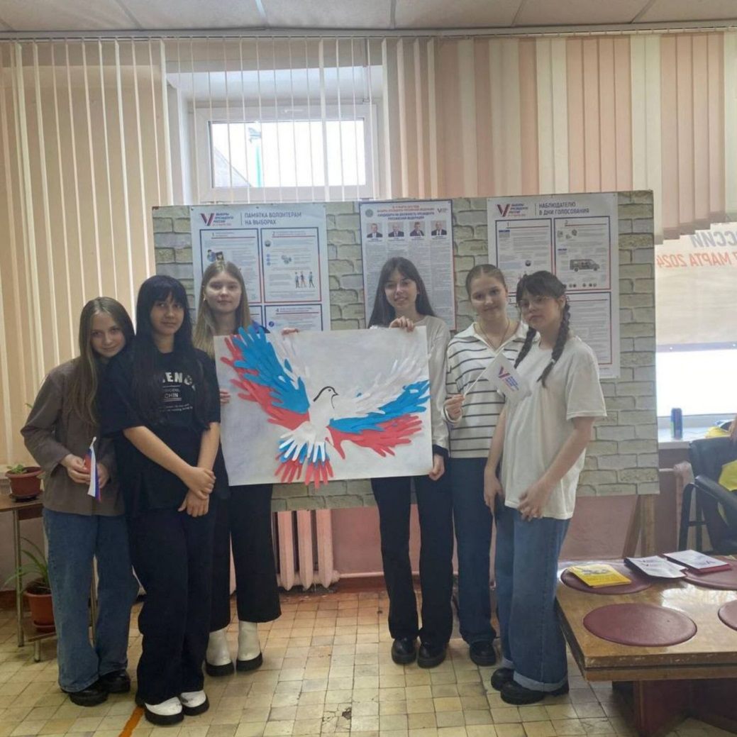

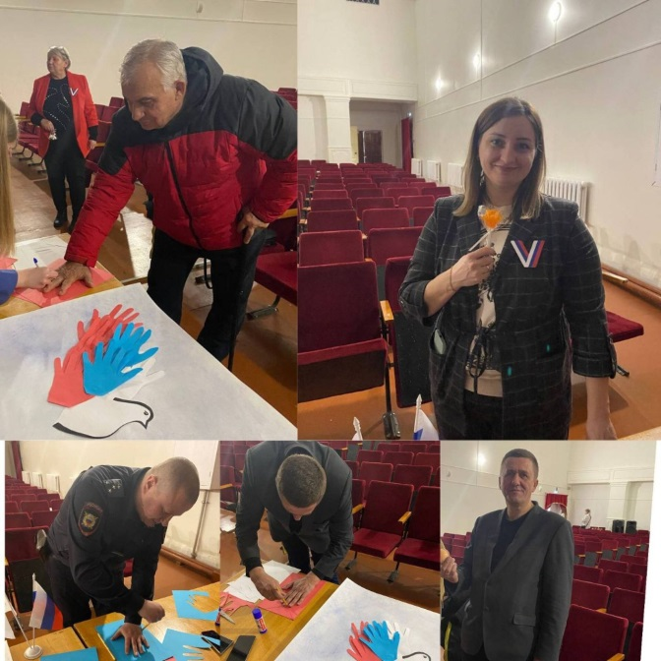 

Приятная новость!

Детская студия Элитовского Дома культуры «Ниточка и иголочка» (руководитель Васильева Н.В) принимала участие в районном конкурсе декоративно-прикладного творчества «Госпожа Масленица» где получила диплом II степени.

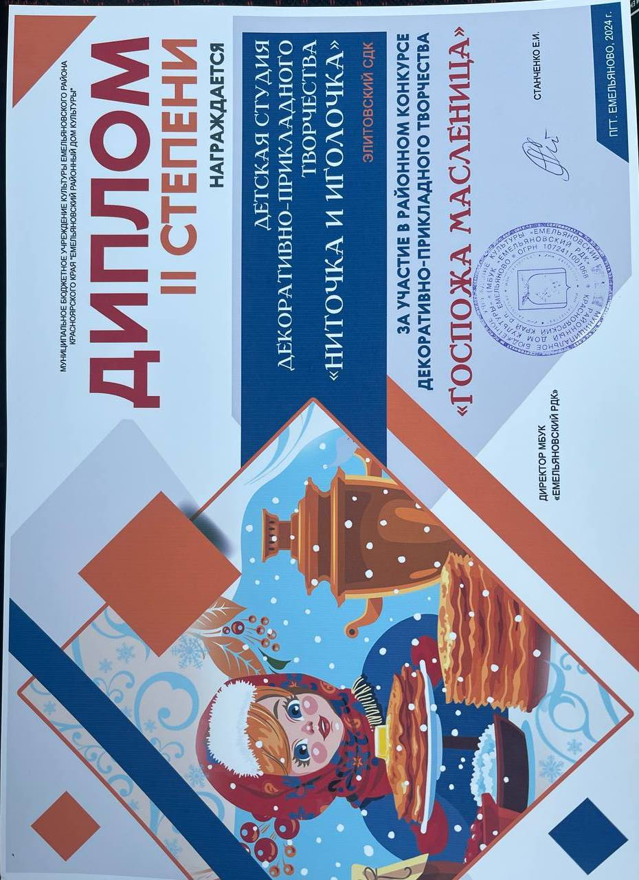

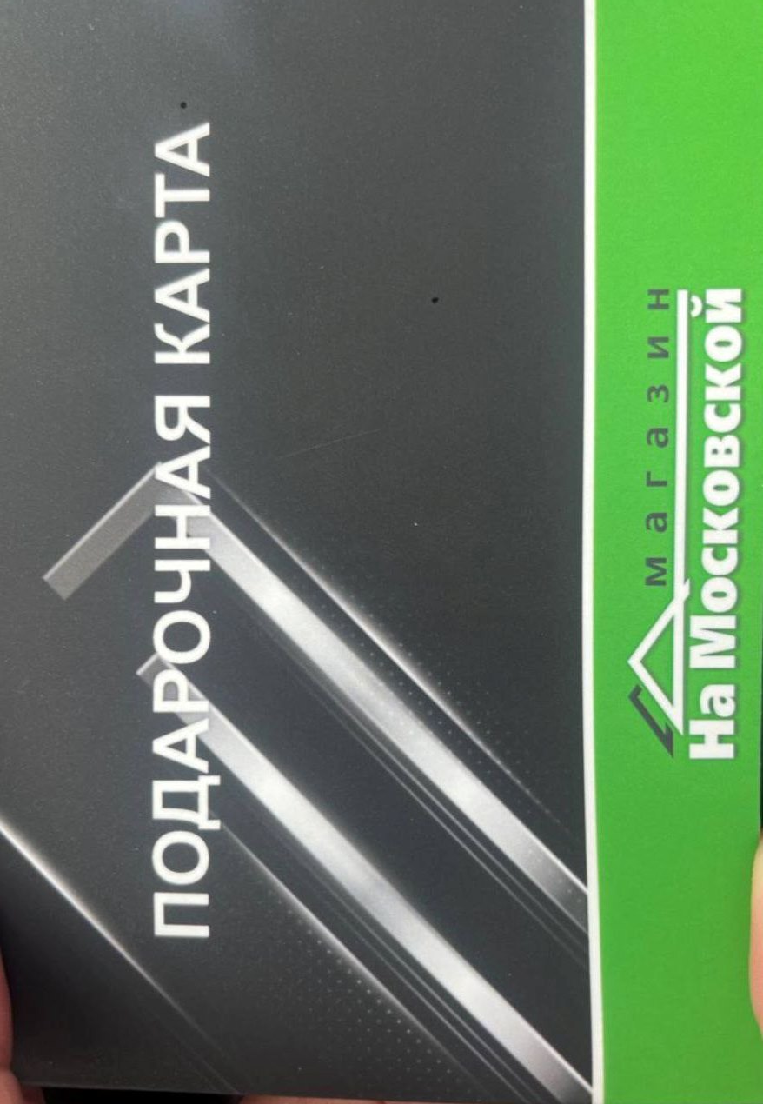

Главный редактор: Чистанова А.А.

Газета выходит один раз в месяц, бесплатно

Пишите нам по адресу: 663011, Емельяновский р-н, п. Элита,

ул. Заводская, д. 18

Звоните нам: **8 391 33 294 29**, эл. почта: **elita_krs@mail.ru**